 | Insuff. | Fragile | Satisf. | Très satisf.
Calculer
Raisonner
Chercher
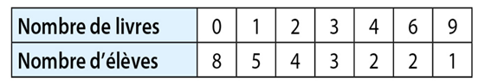
Exercice 1 :
Le tableau ci-contre représente les réponses des élèves d’une classe de 4e à la question : « Combien de livres avez-vous lu pendant les vacances d’été ? »
- Quel est l’effectif total ?
- Quel est l’effectif de la valeur 2 ?
- Quel est la fréquence de la valeur 3 ?
Exercice 2 :
Voici les notes (/20) obtenues par 2 élèves au cours du trimestre :

Léo | 15 | 4 | 18 | 13 | 3 | 7
Léa | 12 | 9 | 11 | 9.5 | 8 | 10.5

- Selon toi, qui a la moyenne la plus haute ?
- Faire les calculs.
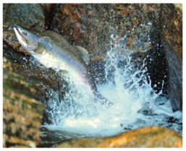
Exercice 3:
Pour étudier les saumons qui remontent le Scorff, rivière du Morbihan, on a capturé 50 saumons et on les a pesés et mesurés avant de les relâcher.
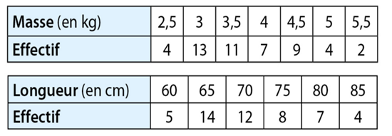
Calculer pour ces saumons :
- Leur masse moyenne en kg
- Leur longueur moyenne en cm

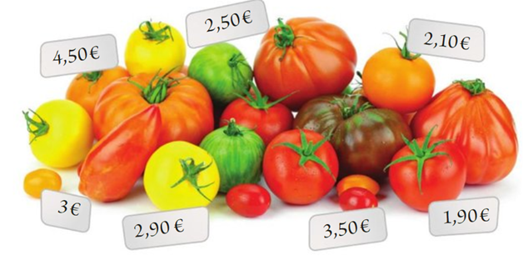
Exercice 4 :
Voici le prix, au kg, de différentes variétés de tomates.

Quel est le prix médian d’un kg de tomates ? Interpréter le résultat.

Age des équipiers | 18 | 20 | 22 | 27 | 30
Effectif | 2 | 5 | 1 | 3 | 1
Exercice 5
Le tableau suivant représente l’âge des équipiers d’un voilier selon leur âge.
- Calculer l’âge médian des équipiers sur ce voilier et interpréter.

